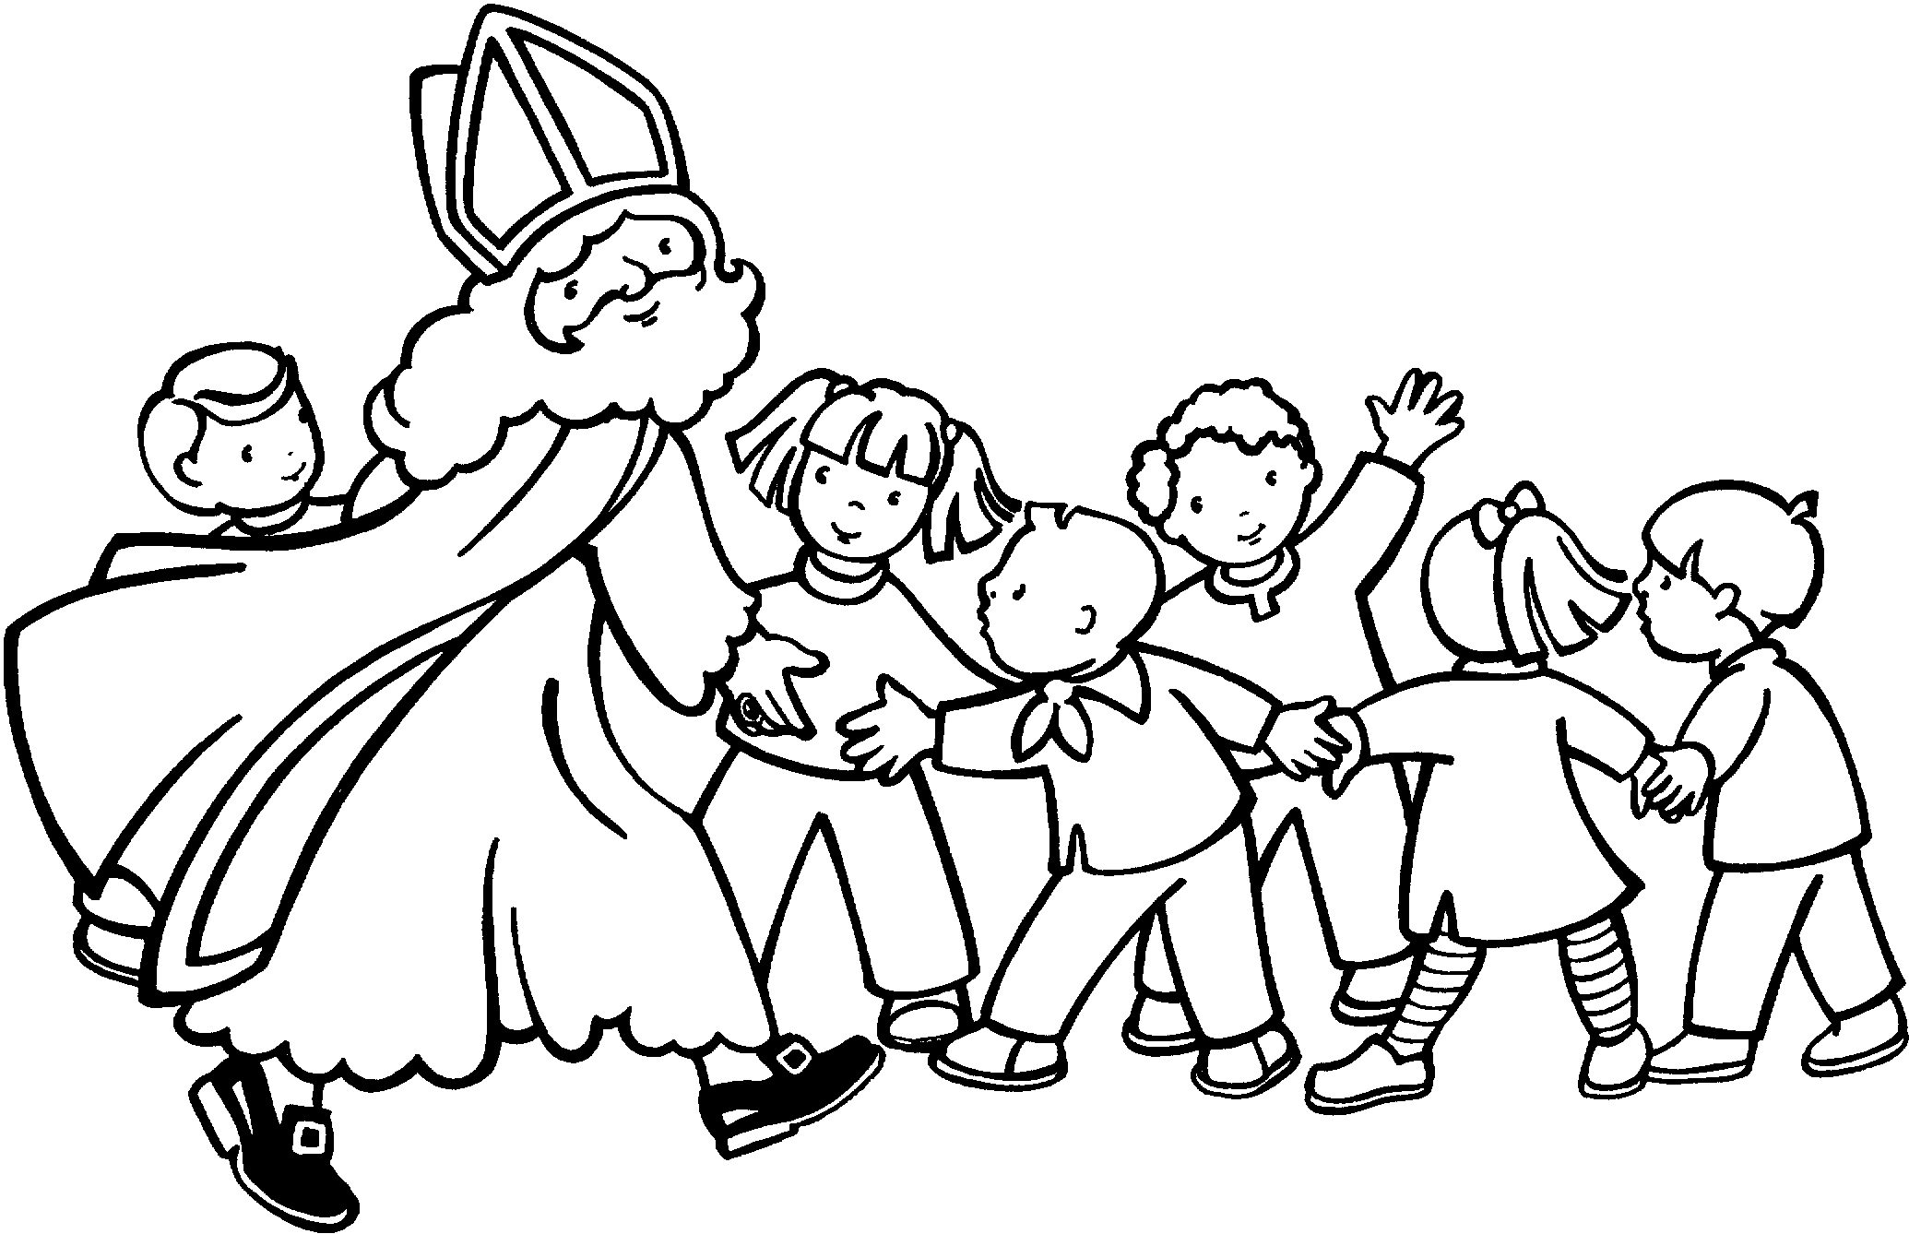
Saint Nicolas,

Le 6 décembre approche à grands pas.
Comme le voyage est long pour toi,
Je voulais te préparer un encas.

Maman a proposé de mitonner un petit plat.
Je lui ai dit : « Ne le fais par trop gras,
ou son cardiologue t’en voudra ! »

A papa, j’ai demandé un petit verre de Calva.
Il m’a dit : « Touche pas à ça, c’est à moi ! »
Je t’ai donc servi un grand verre de Spa !

Comme dessert, j’ai pensé à une mousse au chocolat,
Mais j’ai eu pitié pour ton foie !

Finalement Saint Nicolas,
Je me suis dit que les vitamines c’est bon pour toi
Alors, j’ai mis des carottes et des pommes dans un plat
A partager avec ton âne n’oublie pas !!
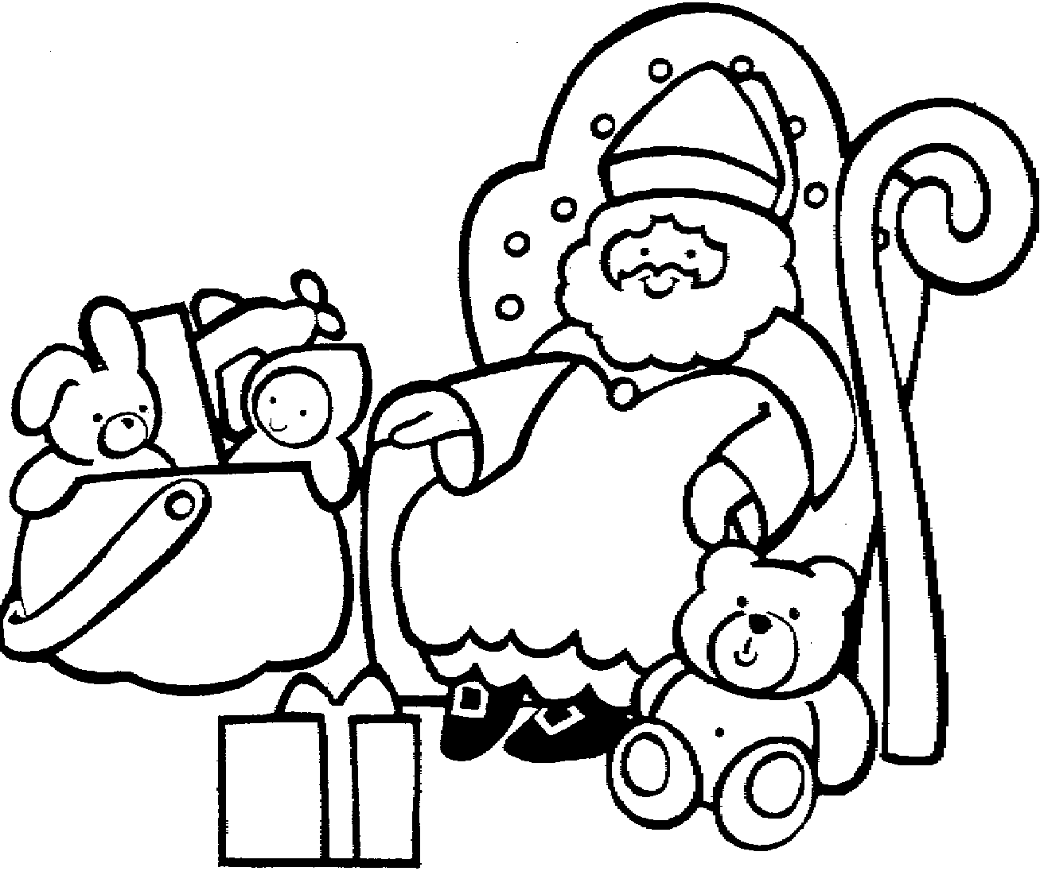
Bonne route Saint Nicolas

